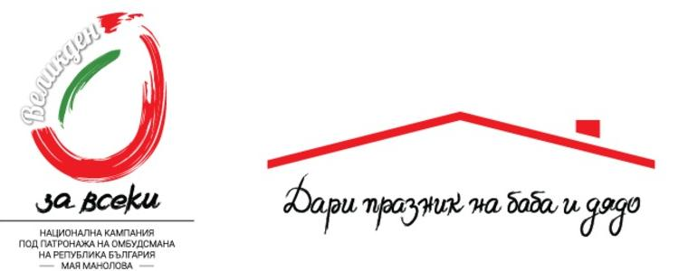

Националната кампания „Великден за всеки” се организира за трета поредна година под патронажа на омбудсмана на Република България г-жа Мая Манолова. И тази година ще набираме както парични средства, така и хранителни продукти, които заедно с доброволци, ще раздадем в седмицата преди Великден на възрастните хора. Община Кресна, чрез своя социален патронаж, е заявила готовност за съдействие при раздаване на хранителните продукти от инициативата.

Тази година кампанията „Великден за всеки” – „Дари празник на баба и дядо” набира средства по банкова сметка в УниКредит Булбанк, разкрита конкретно и единствено за целите на кампанията, като титуляр е Български Червен кръст (БЧК).

IBAN: BG53UNCR70001522802795
Банков код: UNCRBGSF
Или със SMS 1255 на стойност 1 лев, освободен от ДДС
Чрез on-line дарения от България и чужбина на сайта на БЧК
www.redcross.bg

